

**校地通-攀登计划结项功能使用手册**

（小程序）

**目 录**

功能介绍 3

1 高校学生使用 3

1.1攀登计划征集任务项目结项 3

1.1.1 项目结项认定 3

1.1.2 立项成员信息确定 3

1.1.3 项目结项成果认定 6

1.1.4 特殊情况 9

2 高校校团委使用 11

2.1 校团委登录 11

2.2 校团委项目项目认定审批 14

2.3 校团委查看审批流程 16

# 功能介绍

## 1 高校学生使用

### 1.1攀登计划征集任务项目结项

#### 1.1.1 项目结项认定

步骤1:选择其中一个项目,点击申报按钮

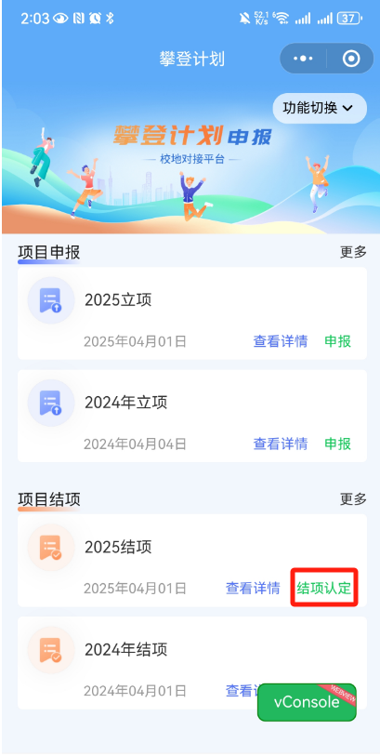

#### 1.1.2 立项成员信息确定

步骤1:点击立项成员信息确定

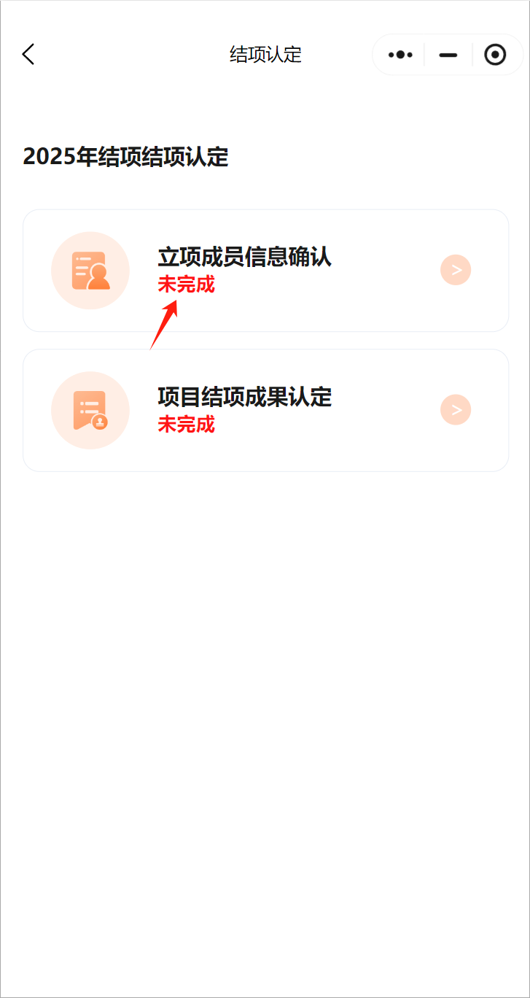

步骤2:直接点击确定无误,或者点击修改信息

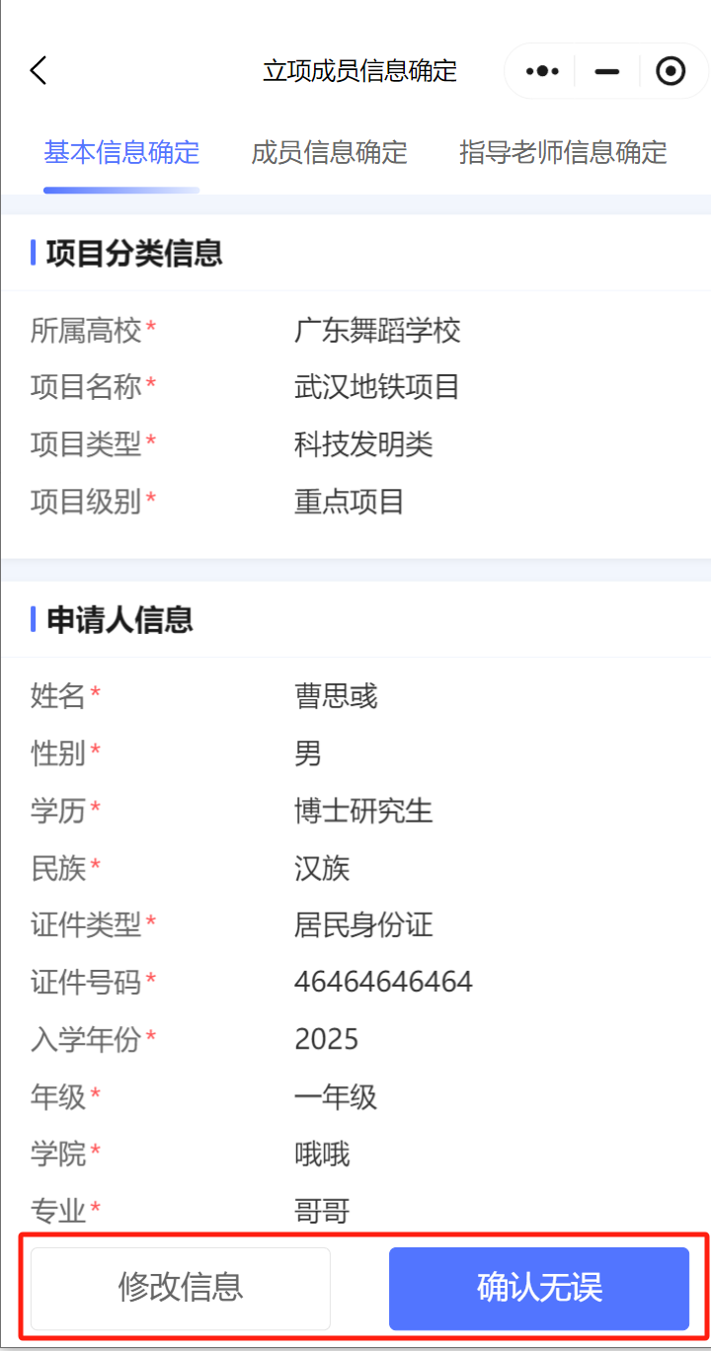

___________________________________________________________________________________

形状

直接点击确定没有步骤3,点击修改信息需要上传证明材料_________________________________________________________________________________

步骤3:上传证明材料附件

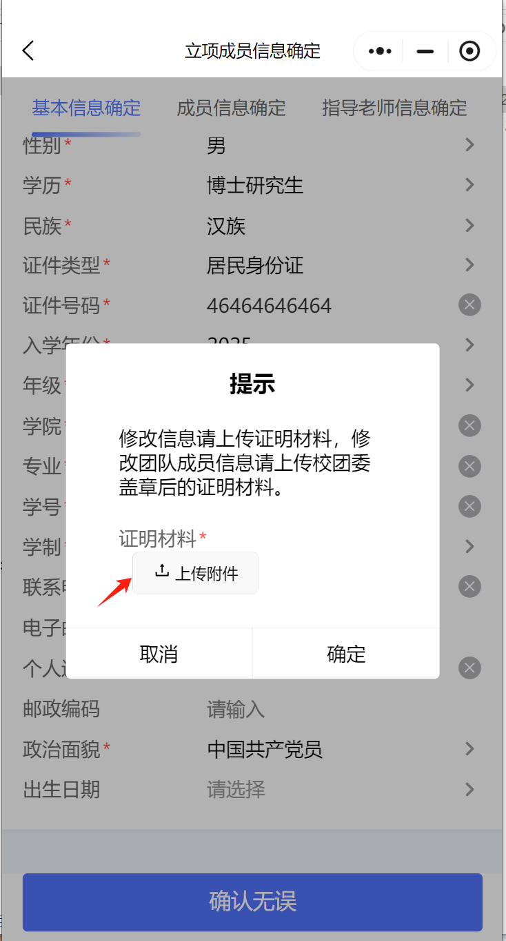

#### 1.1.3 项目结项成果认定

步骤1:点击项目结项成果认定

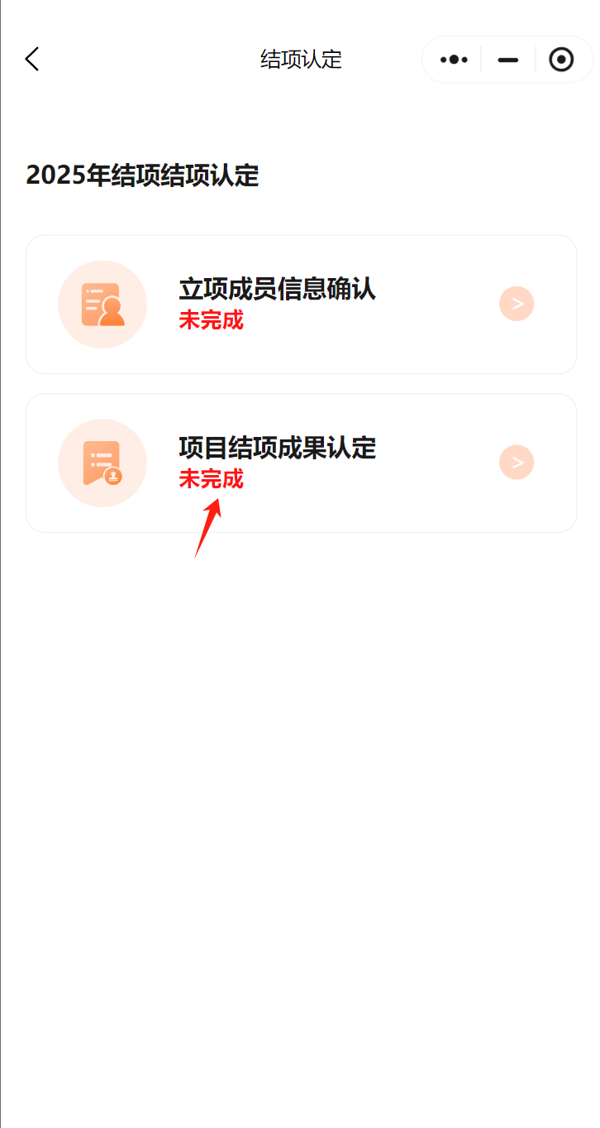

步骤2:填写项目基础材料,项目基本信息,项目论文成果,”挑战杯系列获奖信息”,其他赛事获奖信息,”百千万工程”突击队情况,专利成果等

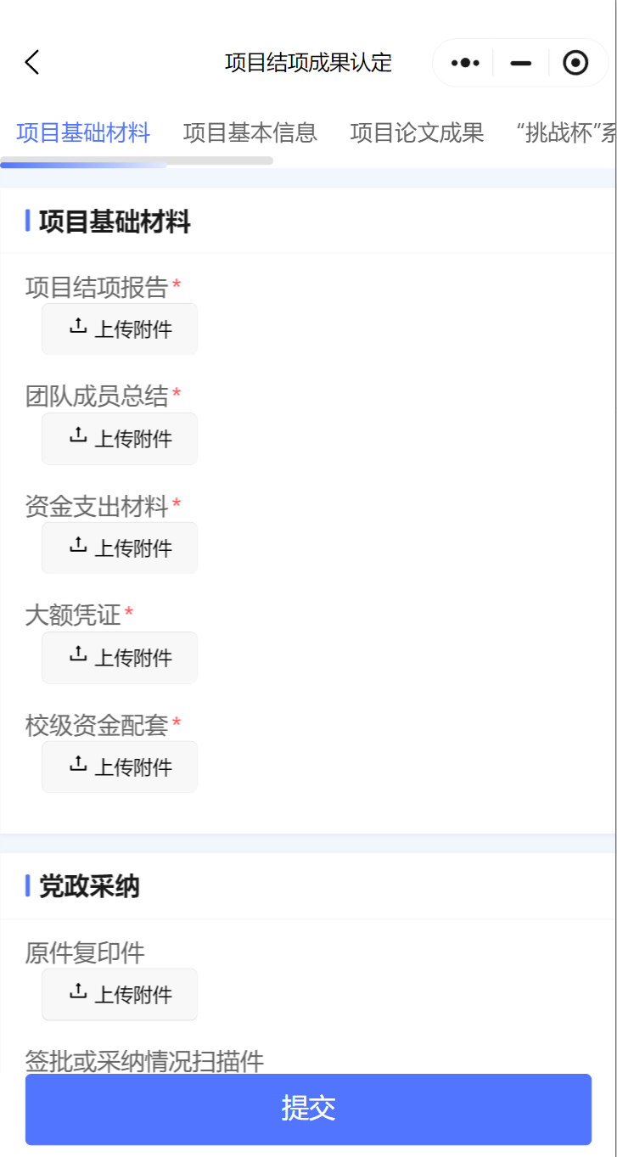

步骤3:点击提交按钮

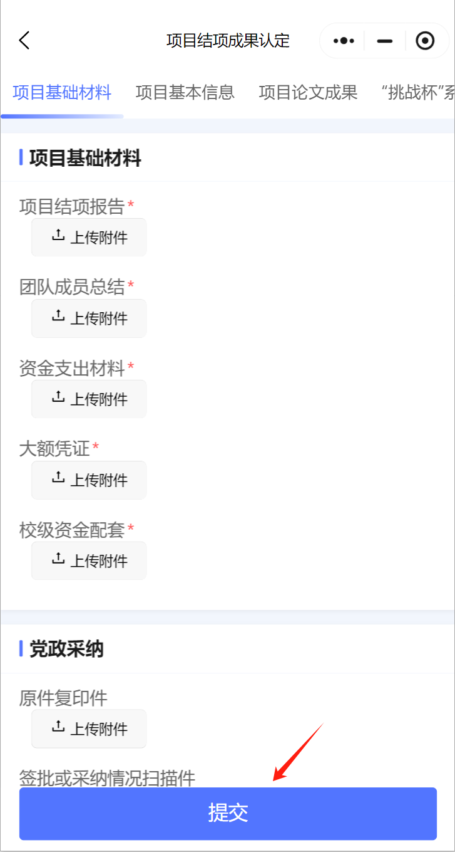

#### 1.1.4 特殊情况

如遇到显示【此结项年份的立项未申报，不能申报结项！】

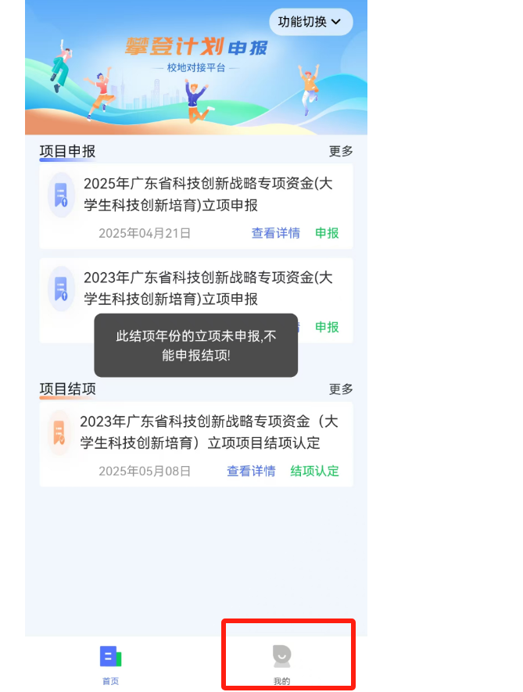

检查【我的】，是否有2023年立项项目数据，如果没有，主要原因是立项时填写的手机号码与现在登录的手机号码不一致。如需更改手机号码，填写以下问卷：https://docs.qq.com/sheet/DR0dtVkt3ZFJPUUJz?tab=BB08J2

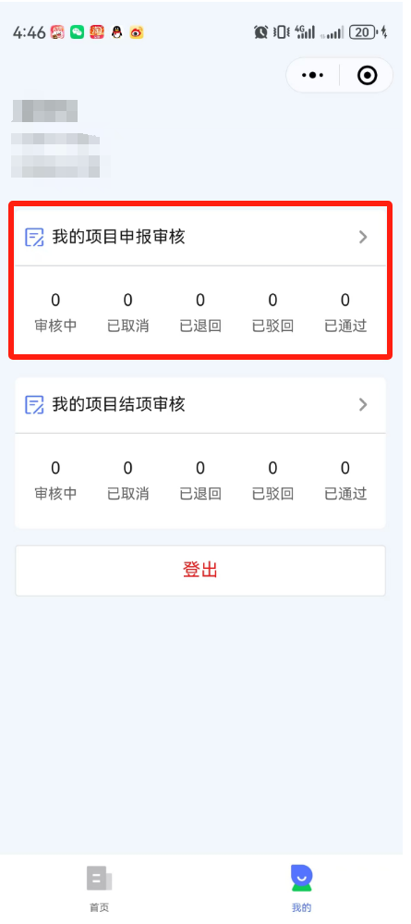

## 2 高校校团委使用

### 2.1 校团委登录

步骤1：打开微信，搜索小程序“广东青年大学生百千万工程突击队”，点击打开小程序。

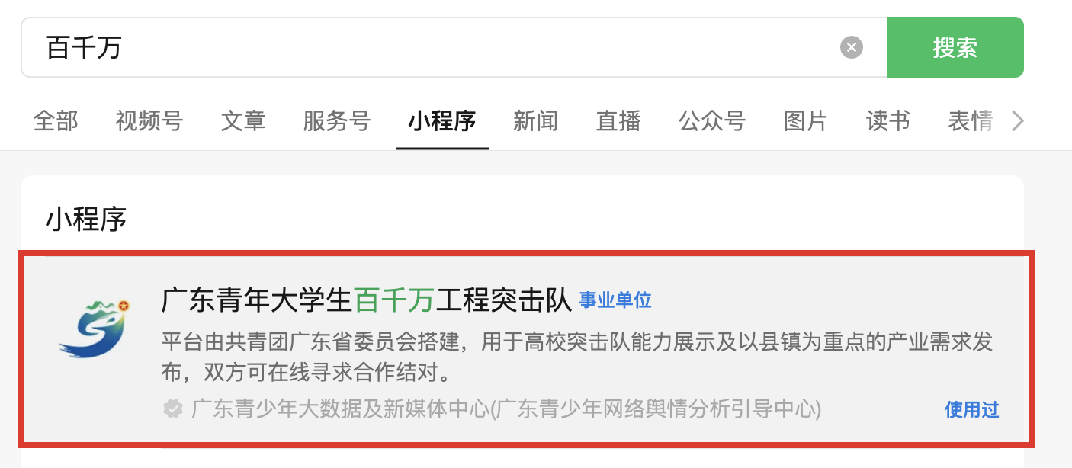

步骤2:选择“攀登计划申报”并同意手机号授权。

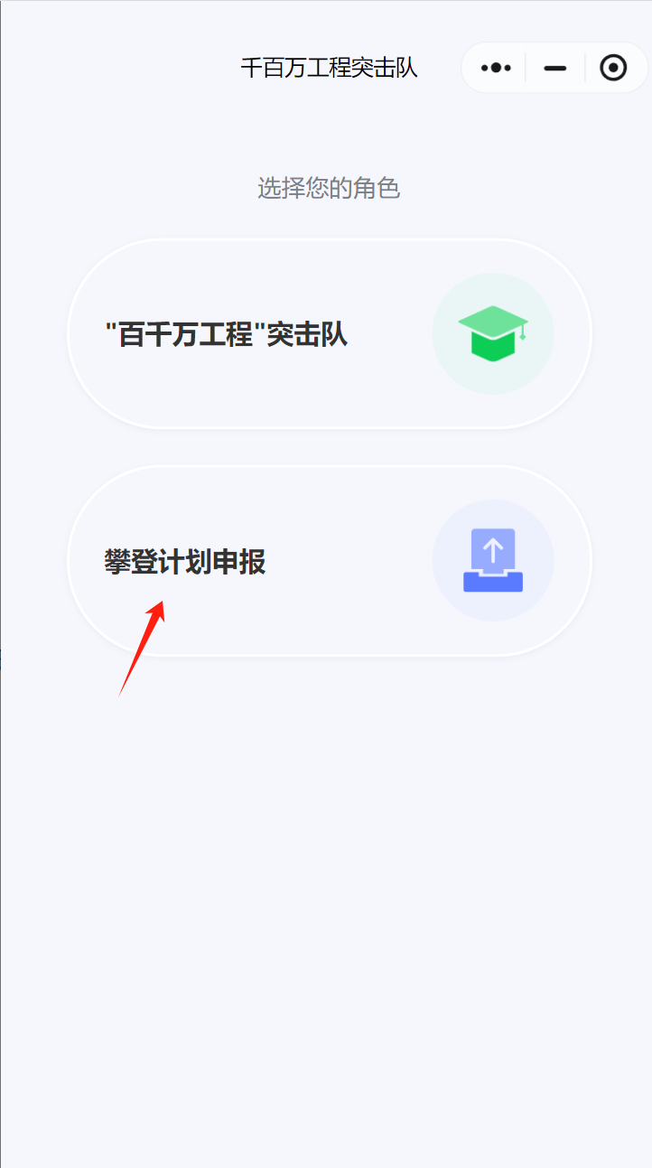

步骤3:选择我是高校团委

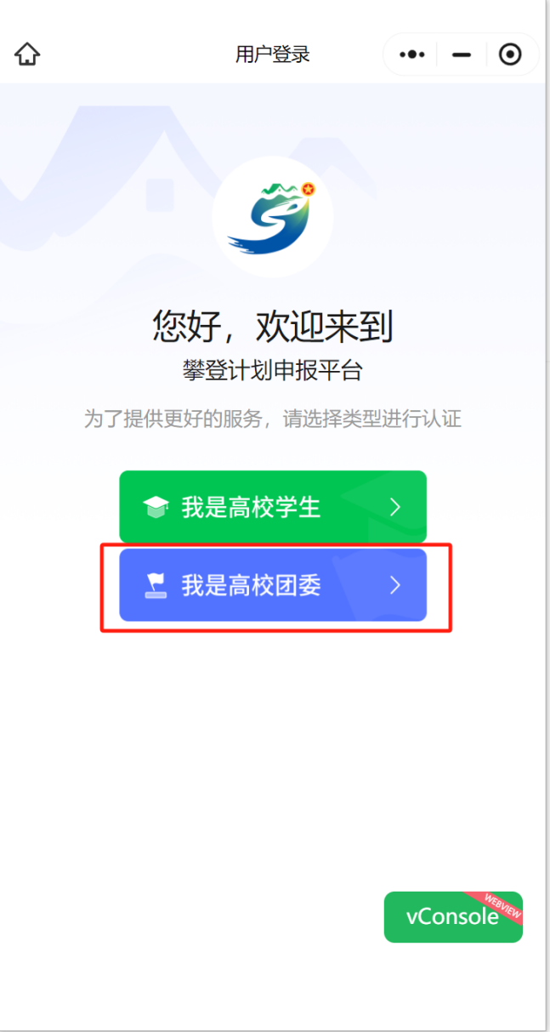

步骤4:填写高校团委用户名/密码/验证码,点击登录

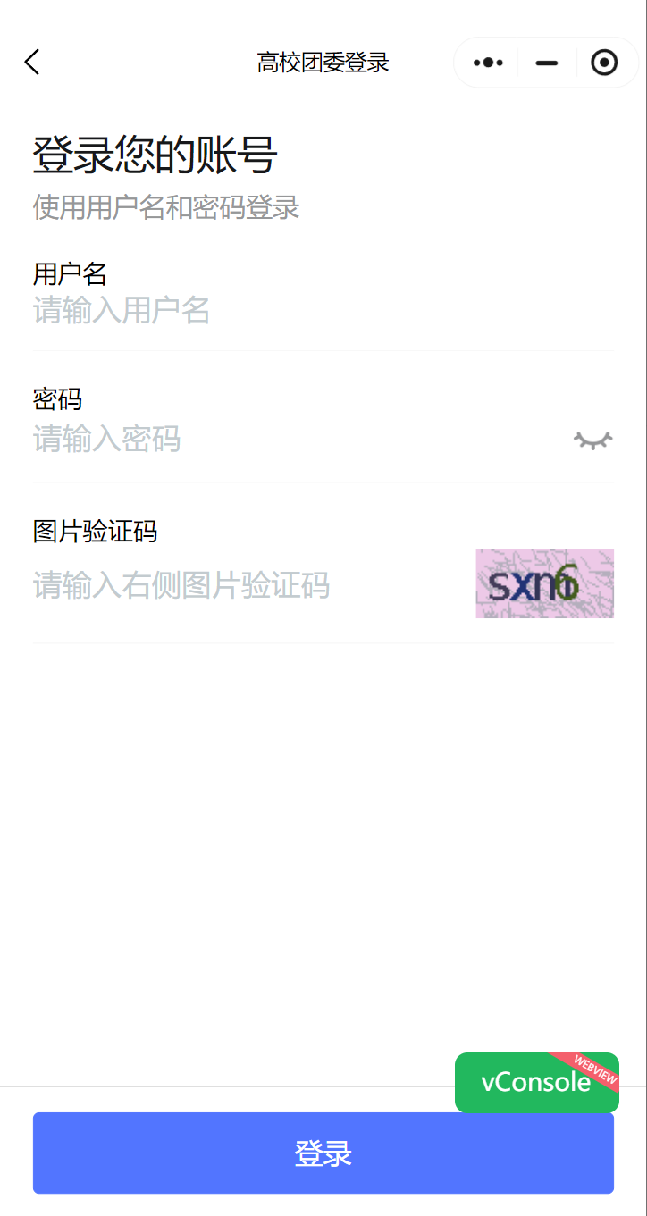

___________________________________________________________________________________

形状

手机号码与当前选择的身份角色、所属校团委信息进行绑定后不可再修改，请注意核实个人信息。账号密码与突击队校团委账号一致，可向本校突击队负责老师了解具体账号信息。

___________________________________________________________________________________

### 2.2 校团委项目项目认定审批

步骤1:依次点击【我的】-【审核中】按钮,查看审核中的项目

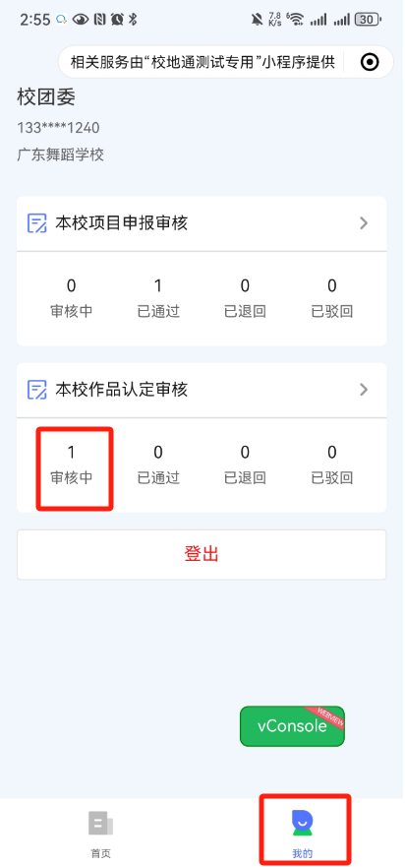

步骤2:点击【同意】/【驳回】/【退回】进行审批

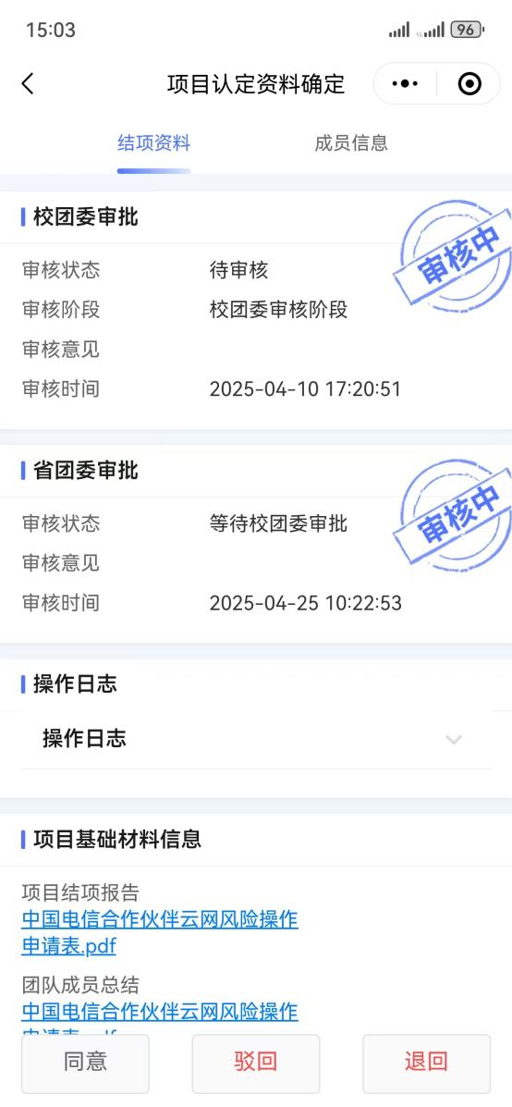

___________________________________________________________________________________

形状

审核的拒绝状态有：“退回”、“驳回”两种。

“退回”：高校学生可根据审批意见再次修改资料后重新发起申请。

“驳回”：高校学生不可再发起申请流程。

___________________________________________________________________________________

### 2.3 校团委查看审批流程

步骤1:点击【我的】按钮,可以查看我的详细信息以及项目审批的流程。

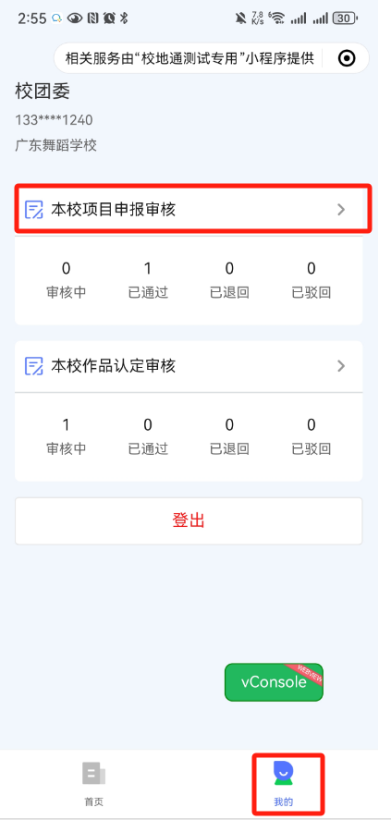

步骤2:点击【本校项目申报审核】可以查看全部审批数据：待审核/已通过/已退回/已驳回

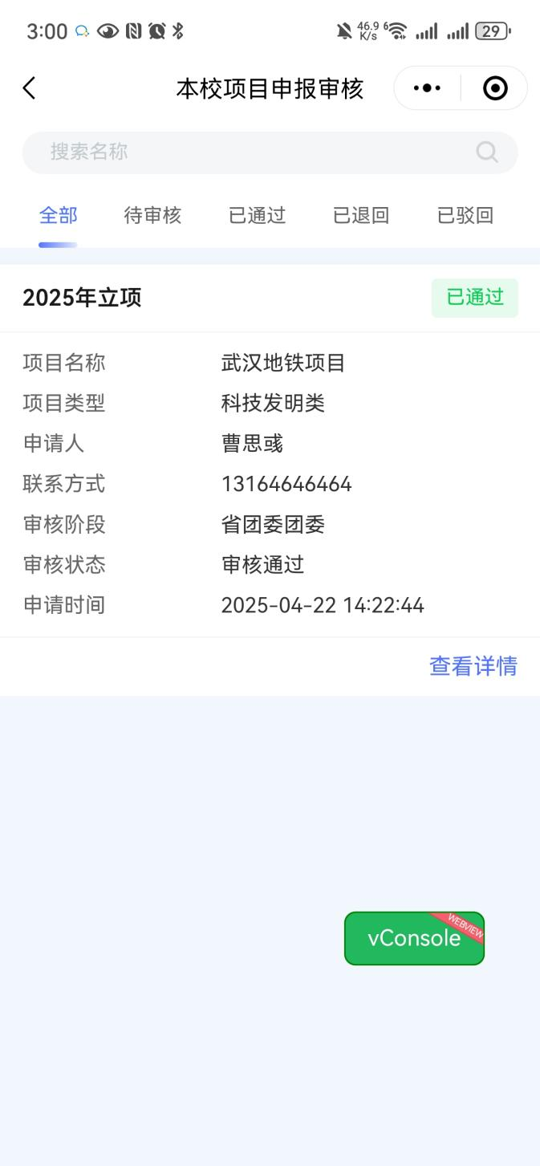

步骤3:点击【查看详情】按钮可以查看具体审核时间,审核状态,操作日志,申请人信息等

